设计蓝图：设计说明
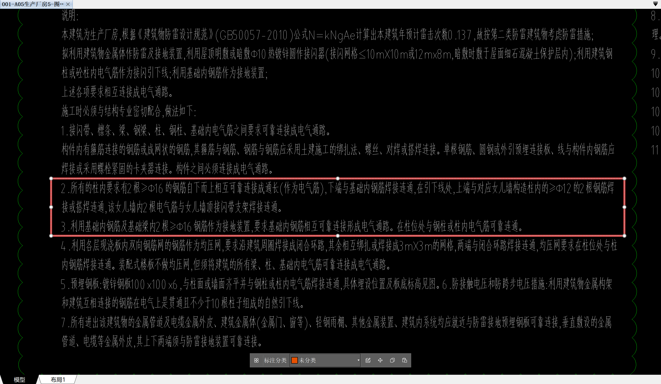

设计蓝图中：承台基础接地示意图
